УПРАВЛЕНИЕ
ОБРАЗОВАНИЯ АДМИНИСТРАЦИИ
СЕРГИЕВО-ПОСАДСКОГО МУНИЦИПАЛЬНОГО РАЙОНА
МОСКОВСКОЙ ОБЛАСТИ
МУНИЦИПАЛЬНОЕ БЮДЖЕТНОЕ ДОШКОЛЬНОЕ
ОБРАЗОВАТЕЛЬНОЕ УЧРЕЖДЕНИЕ
«ДЕТСКИЙ САД КОМБИНИРОВАННОГО ВИДА № 60
141370,г.Хотьково, ул.Дачная, 1
тел.(8496) 543-00-90.

Проект в подготовительной группе

"Рождество Христово".
И в душах воцарилось Божество,
И грешный мир в любви преобразился...

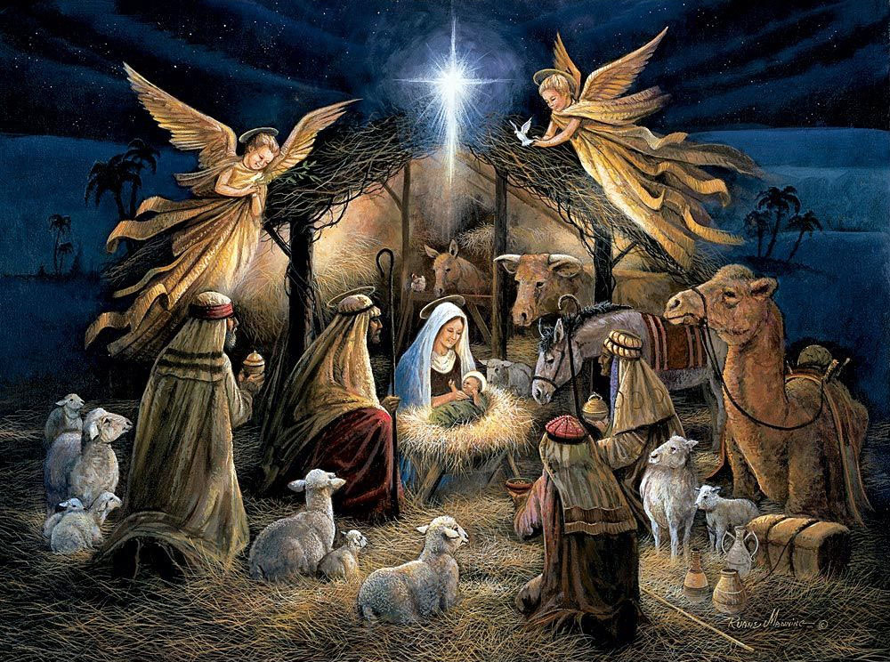

Выполнила воспитатель
МБДОУ "Детский сад
комбинированного вида" №60
Буслаева А.В.
2018г.
Тип проекта: познавательно – творческий, групповой.
Продолжительность: краткосрочный (1 неделя).

Участники проекта: дети подготовительной группы, воспитатели.

Актуальность:
Детство - время развития всех сил человека, как душевных, так и телесных, приобретения знаний об окружающем мире, образования нравственных навыков и привычек. В дошкольном возрасте происходит активное накопление нравственного опыта, и обращение к духовной жизни начинается - также в дошкольном возрасте - с нравственного самоопределения и становления самосознания. Духовно - нравственное воспитание детей в детском саду - основа возрождения к истокам российской культуры. Поэтому именно этот возраст нельзя пропустить для становления духовно - нравственной культуры личности. Чем больше мы будем знать о русских культурных традициях своей страны, тем больше будем воспитывать в детях ценности культуры в традициях.

Рождество – не только великий христианский праздник, но и один из самых добрых, теплых и душевных семейных праздников в нашей стране. Но дети мало знают о традициях русского празднования Рождества Христова и Святок, прерывается связь времен и поколений и в наших силах сформировать у них эти знания и представления. Также как и встарь, наши дети должны быть участниками традиционных на Руси православных праздников, радоваться им, знать их истоки, понимать смысл празднования.

Участие детей в проекте «Рождество» позволит максимально обогатить знания и представления детей о народной культурной традиции.

Цель проекта:
Повысить эффективность духовно-нравственного воспитания, через приобщения дошкольников к основам православной культуры, к народным традициям празднования Рождества Христова и Святок в России.

Задачи :
-Способствовать становлению духовно-нравственных ценностей на основе познания и раскрытия значения православных праздников.
-Познакомить детей с историей возникновения праздников Рождества Христова и Рождественских Святок, с традициями празднования их на Руси.
-Вызвать у детей желание знакомиться с устным народным творчеством (стихи, колядки, потешки).
-Обогащать и расширять словарь воспитанников. Побуждать детей рассуждать, развивать умения применять свои знания в беседе, добиваться связных высказываний.
-Максимально использовать разнообразные виды детской деятельности в рамках реализации проекта. Развитие творческого мышления, коммуникативных навыков у дошкольников.
-Развивать эмоционально положительное отношение к празднику и желание участвовать в его подготовке.
Ожидаемые результаты
1. Расширение и углубление знаний детей о православном празднике Рождество Христово, его значении и традициях празднования;
2. Приобщение к традициям отечественной культуры;
3. Развитие познавательных и творческих способностей воспитанников;
4. Главный результат, на который хотелось бы надеяться — это усвоение ребёнком высших ценностей: милосердия, правдолюбия , миролюбия,
великодушия, щедрости, желание дарить людям радость , неприятия зла и усвоение добра.
Это достигается в результате систематической работы по духовно-нравственному воспитанию.

Этапы реализации проекта:

I этап - подготовительный | Изучение эффективного педагогического опыта по работе с дошкольниками в рамках проблемы проекта.  Составление перспективно-тематического плана по реализации проекта.  Подготовка методического сопровождения по проекту «Рождество Христово»  Обогащение предметно-пространственной среды в группе
II этап -основной (практический) | Внедрение в воспитательно-образовательный процесс эффективных методов и приёмов по расширению знаний дошкольников о христианском празднике «Рождество Христово»
III этап – заключительный | Выступление на педагогическом совете.  Праздник «».  Оформление выставки детских работ.

Оформление группы:
1.Выставка рождественских открыток.
3. Выставка книг на Рождественскую тему.

.
Реализация проекта
- НОД по познавательному развитию «Праздник «Рождество Христово».
- Рассказ воспитателя «Рождение Христа в хлеву».
- Загадывание и разгадывание загадок.
- Чтение поучительных историй, сказка Э. Т. А. Гофмана «Щелкунчик»
Т. Даули «Рождественская ночь», «Рождественская звезда», П.Бажов «Серебряное копытце»; Л.Медведев «В сочельник»; А.Плещеев «Елка в школе»; О.Ефремова «Рождество Христово». «Первая рождественская ночь», «Рождение Христа», «Рождественский ангел», «Звезда, ведущая в Вифлеем»
- Слушание и ознакомление с музыкальными произведениями: П.Чайковский «Декабрь-Святки» из цикла «Времена года»; М.Глинка «Камаринская»
- Заучивание стихотворений: К.Бальмонт «Снежинка», «Рождество»; заучивание рождественских песен и колядок,«Рождественская история». Стихи на тему «Рождество», колядки. Разучивание стихов на тему: «Рождество Христово».
- Подготовка презентации «Колядки», видеоклипы: «Яркая звездочка», «Рождество христово. Тихо падает снежок»
- Аппликация «Рождественский ангел».
- Конструирование не традиционны способом «Рождественский ангел»,
- Лепка на тему: «Рождественские колокольчики». (Использование различных нетрадиционных приемов лепки, развитие мелкой и крупной моторики в процессе лепки)
Беседа по картинам русских художников: Б.Кустодиев «Ярмарка»; А.Киевшенко «Колядки» (иллюстрация к повести Гоголя «Ночь перед Рождеством»), Н. К. Пимоненко. Рождественское гадание, С. Ф. Плошинский. Гадание на святках.
- Проведение подвижных игр «Золотые ворота», «Веселый бубен», «Два мороза».
- Сюжетно – ролевые игры: «Семья празднует праздник»; «Дом»; «Супермаркет»;
- Просмотр видеофильмов: «12 месяцев», «Снегурочка», «Сказка в Рождество».
- Развлечение: «Рождественские колядки».

Анализ результатов работы.
Были созданы условия для формирования у детей познавательного интереса. Дети познакомились с праздником «Рождество Христово», с обычаями его празднования. Таким образом, мы углубили и расширили знания и представления детей о празднике «Рождество Христово».

Фотоотчет творческих работ.

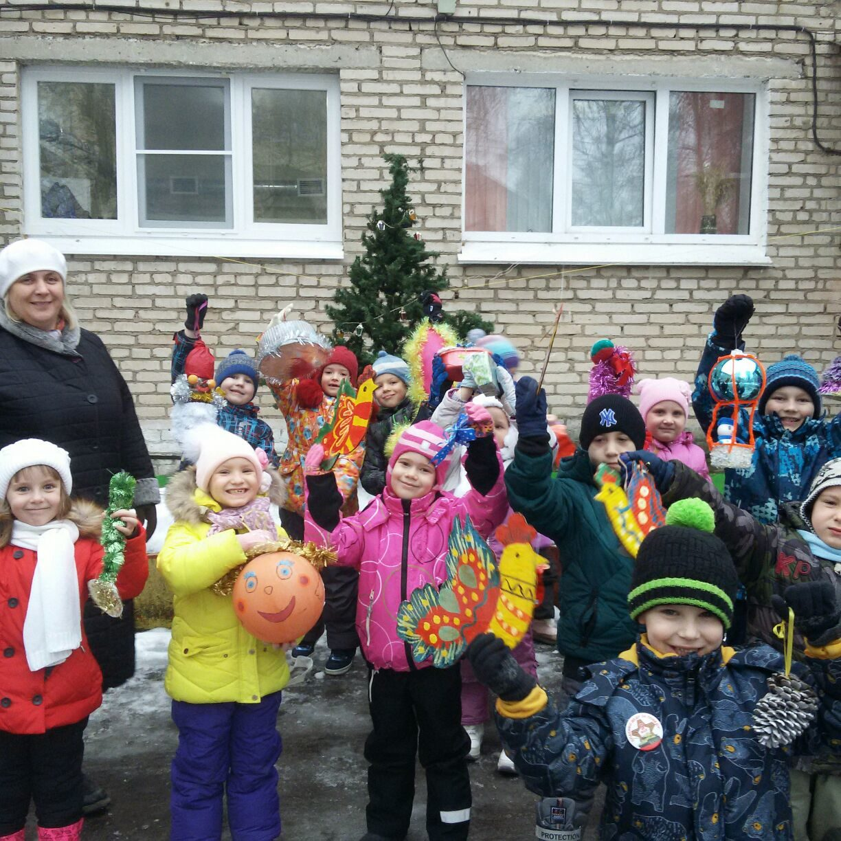

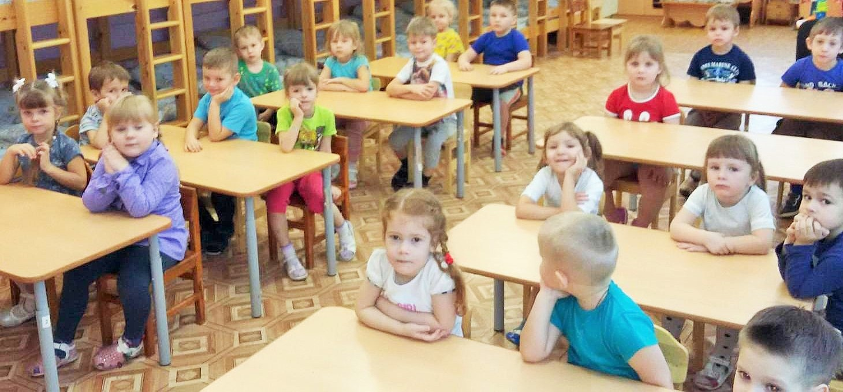

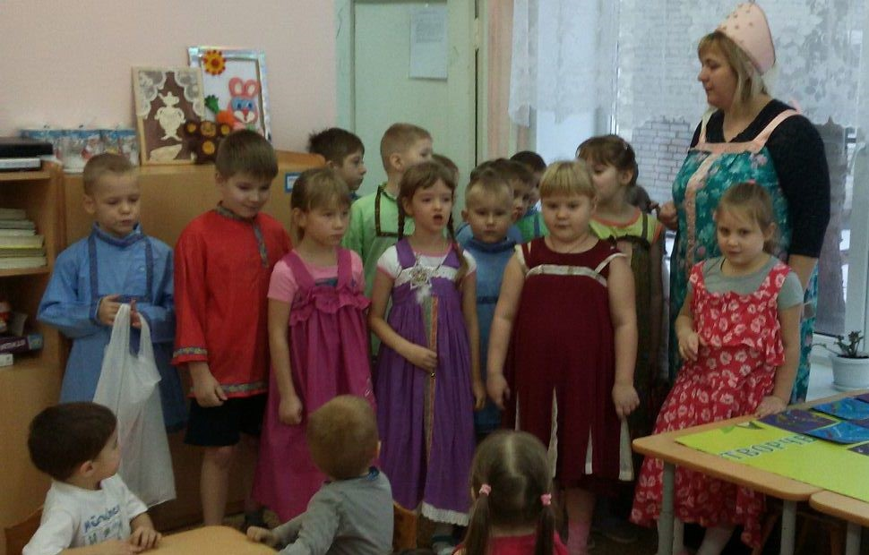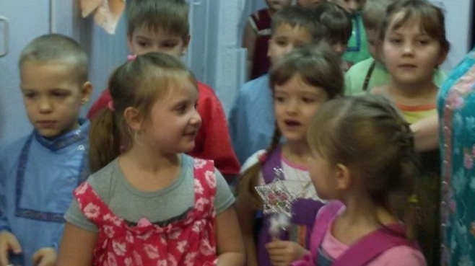

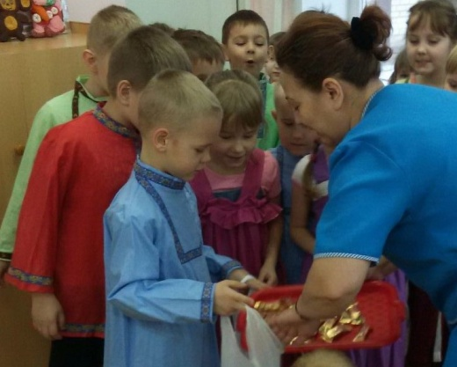

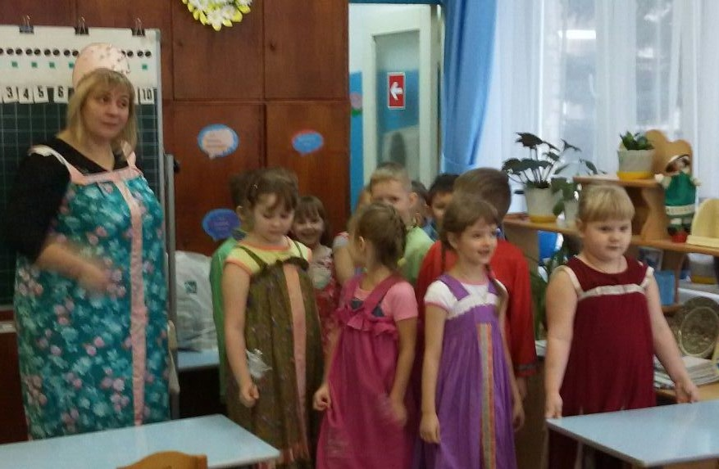
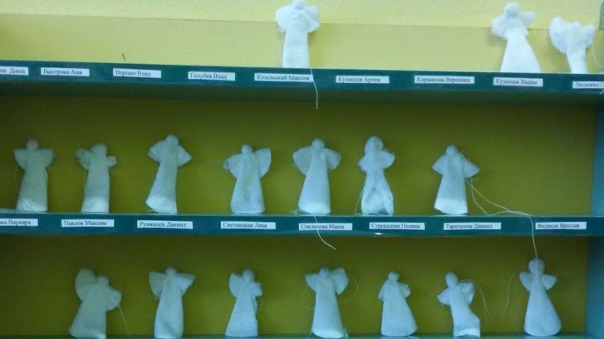
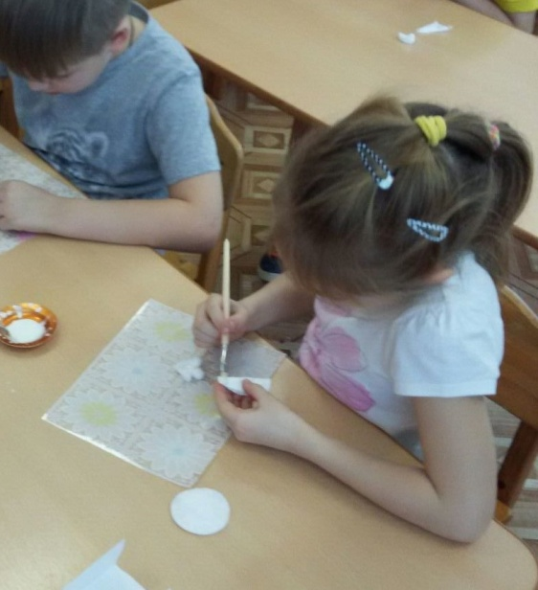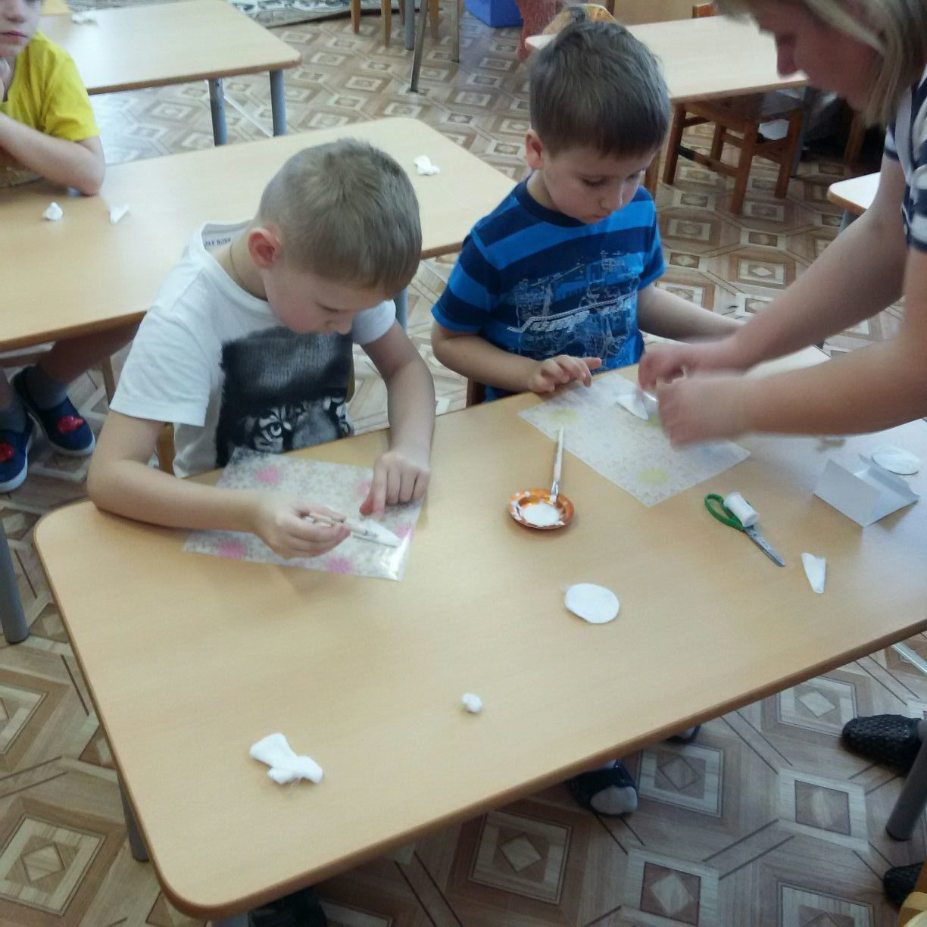
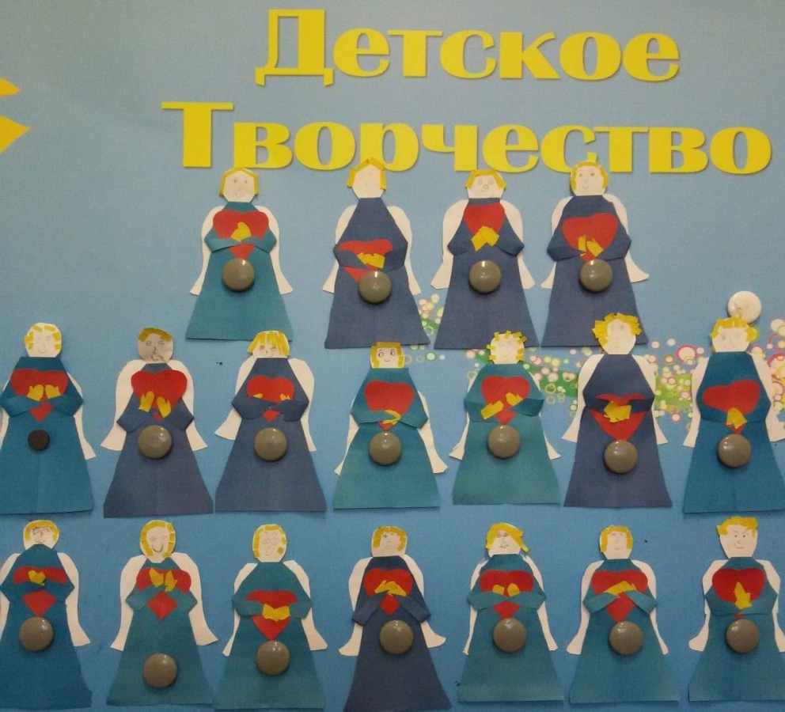
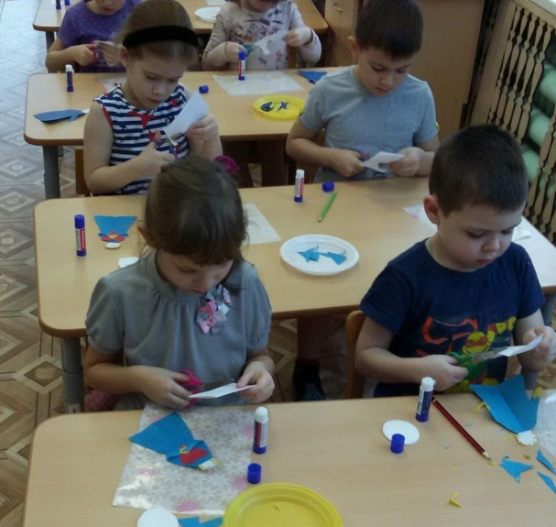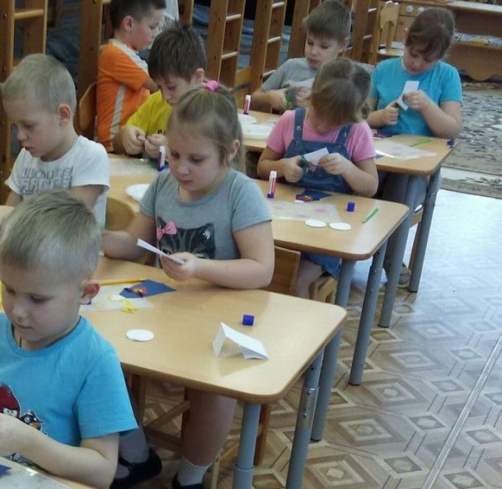

Результат проекта:
Были созданы условия для формирования у детей познавательного интереса. Познакомили детей с праздником «Рождество Христово», с обычаями его празднования. Таким образом, мы углубили и расширили знания и представления у детей о празднике «Рождество Христово».

